МИНИСТЕРСТВО ОБРАЗОВАНИЯ РЕСПУБЛИКИ БЕЛАРУСЬ

Учреждение образование «Полоцкий государственный университет»

Факультет информационных технологий

Кафедра технологий программирования

**Лабораторная работа №1**

по дисциплине: «Веб технологии»

на тему: «Служебные утилиты для работы в Интернет. Изучение протокола HTTP.»

|  |  |
| --- | --- |
| Выполнил | Студент группы 22-ИТ-1  Короткевич П.А. |
|  |  |
| Проверил | Макарычева В. А. |

Полоцк 2024

**Цель:** Изучение структуры IP-адреса. Ознакомление с наиболее популярными утилитами для диагностики сетевой конфигурации и сетевых соединений. Ознакомление с основами протокола HTTP.

**Задание 1** – Просмотр сетевых настроек с помощью утилиты ipconfig

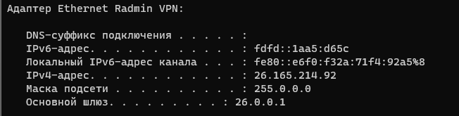

Рисунок 1 – Использование утилиты ipconfig

Ipconfig – утилита командной строки для вывода деталей текущего соединения компьютера с сетью и контроля над клиентским сервером DHCP. DHCP (Dynamic Host Configuration Protocol) – это сетевой протокол, позволяющий компьютерам автоматически получать IP-адрес и другие параметры, необходимые для работы в сети TCP/IP.

В данном случае, компьютер входит в подсеть класса A, так как его IP-адрес находится в диапазоне от 1.0.0.0 до 126.0.0.0. Маска подсети для этой подсети имеет вид 255.0.0.0.

Для определения адреса подсети применяется логическая операция "И" к двоичному представлению IP-адреса и маски подсети. Применяя данную операцию, получаем, что IP-адрес 26.165.214.92 с маской подсети 255.0.0.0 относится к подсети с адресом 26.0.0.0.

**Задание 2**

С помощью утилиты ping проверить доступность хостов, минимальное, среднее и максимальное время приема-передачи ICMP пакетов до них.

Утилита ping в операционной системе Windows представляет собой инструмент командной строки, который используется для проверки доступности узла сети, а также измерения задержки (задержки) и потери пакетов при передаче данных через сеть. Ping является одной из самых распространенных и полезных утилит для диагностики сетевых проблем и отладки сетевых соединений. В примере, представленном на рисунке 2, проверяется доступность хостов сервера личной подсети, сервера сайта ПГУ, веб-сервера Интернет-Университета Информационных технологий, веб-сервер Университета в Кембридже, Калифорнии, Токио и веб-сервер компании Майкрософт. Хосты доступны у всех серверов, но также некоторые сервера могут не предоставлять такую информацию.

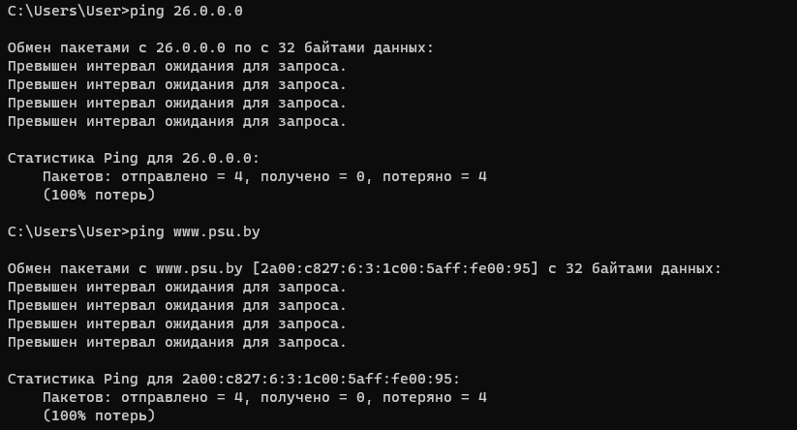

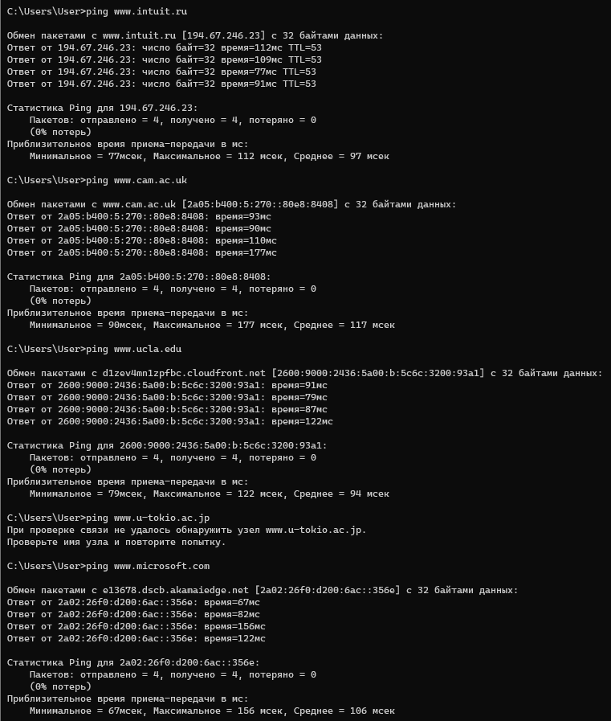

Рисунок 2 – Использование утилиты ping

**Задание 3**

С помощью утилиты tracert определить маршруты следования и время прохождения пакетов до хостов, приведенных в задании 2.

Утилита tracert (traceroute на Unix-подобных системах) представляет собой инструмент для отслеживания пути, по которому данные передаются от исходного узла (например, вашего компьютера) до указанного конечного узла (например, удаленного сервера) в сети. Она используется для диагностики и определения маршрута, который сетевые пакеты проходят через различные узлы и маршрутизаторы. На рисунке 3 представлено использование утилиты tracert для личной подсети и сервера сайта ПГУ.

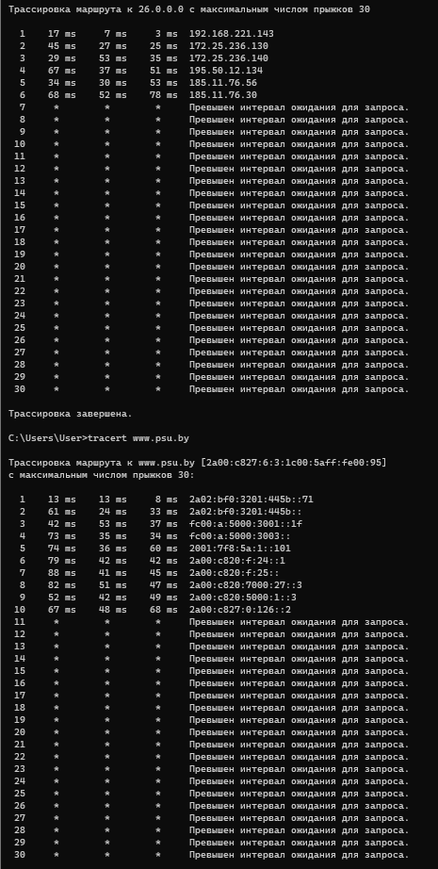

Рисунок 3­ – Использование утилиты tracert

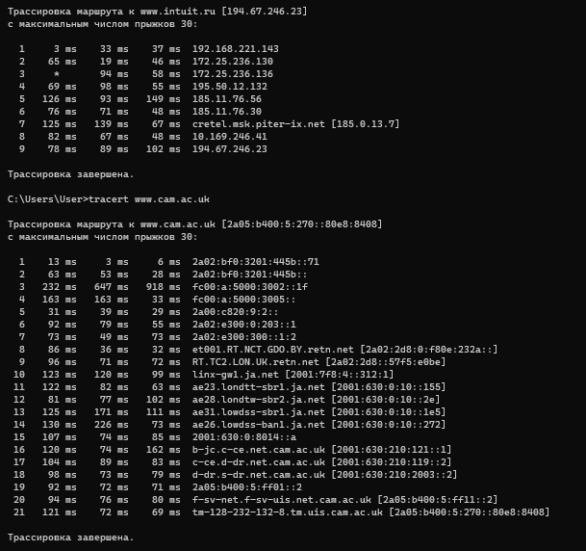

Рисунок 4 – Использование утилиты tracert

На рисунке 4 представлено использование для Веб-сервера Интернет-Университета Информационных Технологий и веб-сервер университета в Кембридже . В выводе команды трассировки маршрута, звёздочки(*) обозначают узлы, для которых превышен интервал ожидания запроса.

**Задание 4**

С помощью утилиты netstat посмотрите активные текущие сетевые подключения и их состояние на компьютере. Запустить несколько экземпляров веб-браузеров, загрузив в них веб-страницы с разных веб-серверов. После чего закрыть браузеры и снова запустить утилиту netstat.

Утилита netstat — это командная утилита, предоставляющая информацию о сетевых соединениях, маршрутах, интерфейсах, статистике и других сетевых аспектах на компьютере. В зависимости от операционной системы, синтаксис и доступные опции могут различаться. На рисунке 5 представлен результат работы утилиты netstat при нескольких запущенных браузерах. На рисунке 6 все браузеры закрыты.

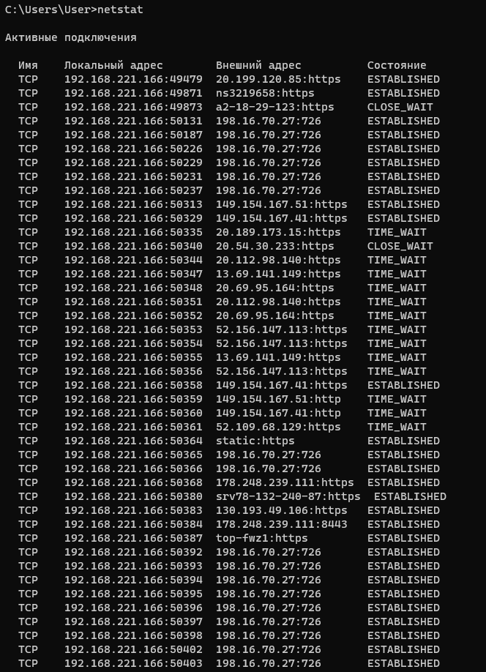

Рисунок 5 – Использование утилиты netstat с запущенными браузерами

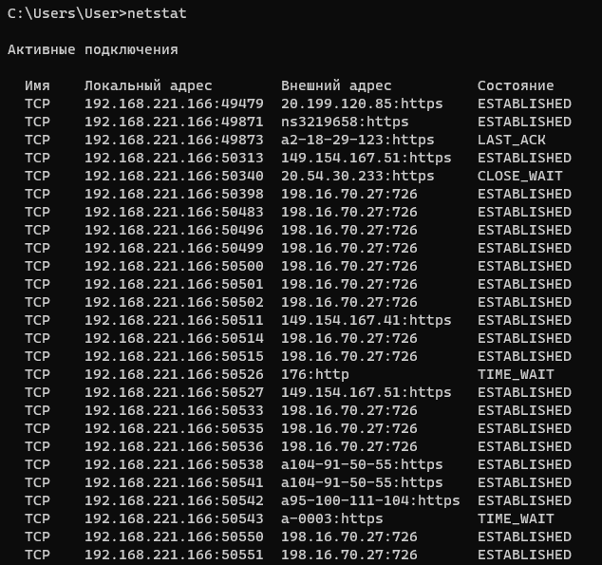

Рисунок 6 – Использование утилиты netstat с закрытыми браузерами

Работая с утилитой netstat и проводя наблюдения при открытии и закрытии браузеров, можно сделать вывод, что количество активных сетевых подключений уменьшилось после закрытия браузеров. Это можно трактовать как освобождение сетевых ресурсов, уменьшение использования определенных сетевых портов и завершение ранее установленных сетевых соединений, которые были активны в процессе использования браузеров.

**Задание 5**

Утилита telnet представляет собой командную строку или программу, которая позволяет установить Telnet-соединение с удаленным узлом. Telnet является протоколом для удаленного управления устройствами через сеть. На рисунке 7 представлен результат работы telnet. Ошибка с кодом HTTP/1.1 406 Not Acceptable указывает на то, что сервер не может удовлетворить условия, заданные клиентом в заголовке запроса Accept. В данном случае, сервер не может предоставить содержимое, которое соответствует требованиям клиента, указанным в Accept-CH (Client Hints). Accept-CH - это заголовок запроса, который содержит список Client Hints (подсказок клиента), которые клиент предпочтительно хотел бы получить от сервера. Эти подсказки обычно используются для адаптации контента на основе характеристик клиентского устройства. Для точного определения причины ошибки 406 в telnet, важно рассматривать контекст использования и источник сообщения об ошибке. Это может быть связано с конкретным приложением, сервером или сценарием использования, где telnet используется для взаимодействия с определенным сервисом.

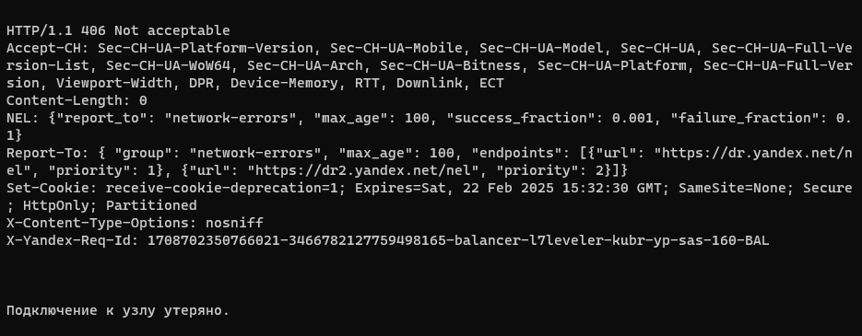

Рисунок – 7

**Вывод:** В ходе выполнения лабораторной работы углубились в изучение различных служебных утилит, таких как ipconfig, ping, tracert, netstat и telnet. Эти утилиты оказались неотъемлемой частью администрирования и диагностики сетевых проблем. В итоге, эти утилиты являются неотъемлемой частью набора инструментов администратора сети, обеспечивая не только возможность конфигурации сетевых параметров, но и эффективные средства диагностики, отладки и решения сетевых проблем. Их использование позволяет повысить стабильность и производительность сети, а также оперативно реагировать на возможные сбои и неисправности.